Nama penulis | : Tanggu
NIRM | : 2020175543
Judul Skripsi | : Kajian Teologis Tentang Pergeseran Makna Bulangan  Londong Sembangan Suke Baralu dan Implikasinya Bagi  Masyarakat Kelurahan Buntu Masakke’ Kecamatan  Sangalla’.
Tanggal pemeriksaan : 13 September 2021
Similiarty : 18%
Dinyatakan MEMENUHI SYARAT ambang batas toleransi. Jika dikemudian
hari ditemukan kekeliruan karena keterbatasan aplikasi, seperti adanya kesamaan
dengan karya ilmiah lain yang lebih awal mendapat pengakuan sebagai hak cipta
(misalnya karya ilmiah tersebut belum publish secara online), maka semua konsekuensi
yang ditimbulkan menjadi tanggung jawab penulis skripsi.
Demikian surat keterangan ini, untuk dipergunakan sebagaimana mestinya.
Tana Toraja, 13 September 2021
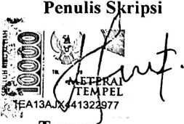
langgu
NIRM 2020175543
Ketua LPPM IAKN Toraja
PKillin Rumbi
iv
